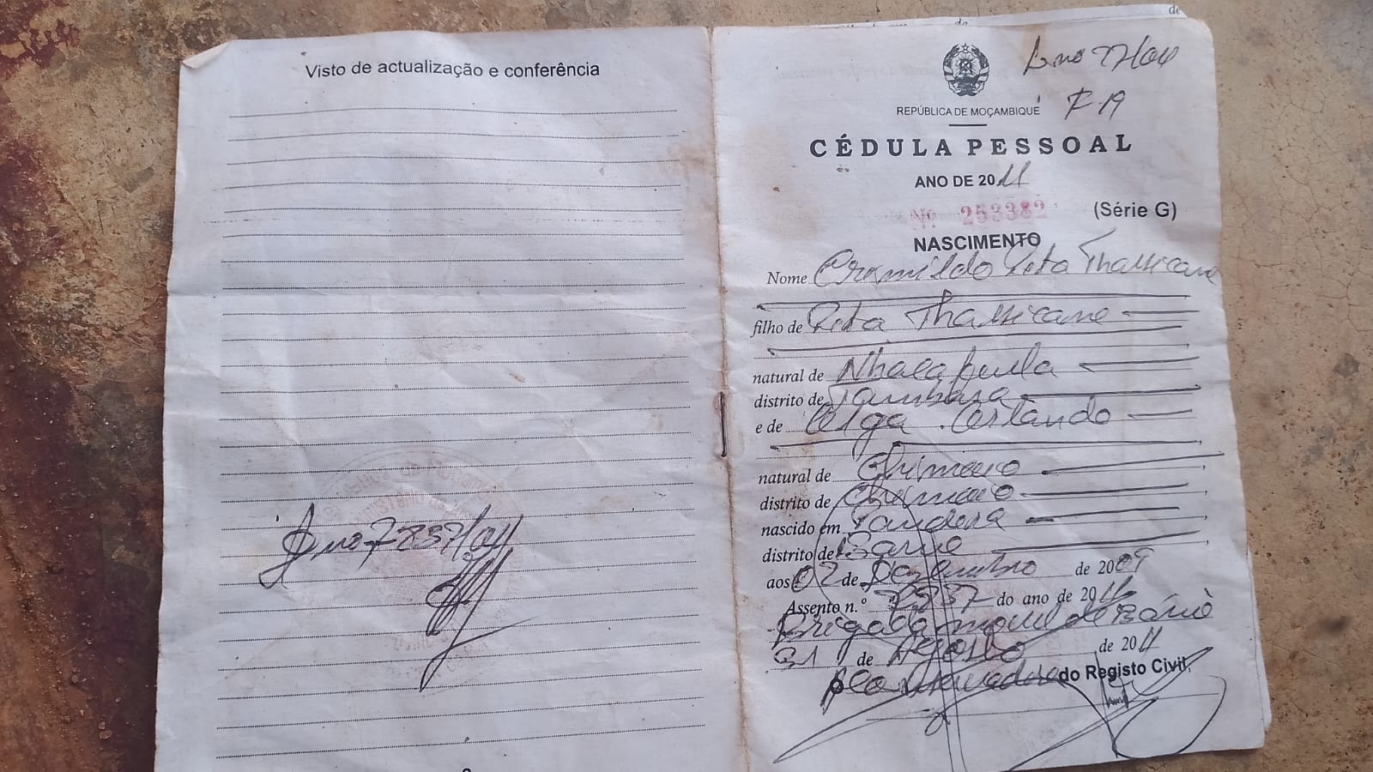

**EXMO SENHOR DIRECTOR DA ESCOLA SECUNDÁRIA DE DUNDA**

**=DUNDA=**

**Cremildo Pita Thassicane**, filho de Pita Thassicane e de Olga Orlando, nascido aos 02 de Dezemro de 2009, natural de Phandira, Distrito de Bárue, Provincia de Manica, Portador da cédula nº 7837 emitida pela Conservatória do Registo Civil de Bárue, aos 21 de Agosto de 2011, aluno que frequentou nesta escola no ano 2023, 7ª classe, turma B, vem mui respeitosamente requerer a V.Excia se digne autorizar, mandar passar uma declaração de passagem de 7ª classe, para efeito de continuação com os estudos, pelo que;

Pede Deferimento

Dunda, aos 26 de Março de 2025

_______________________________________________

**EXMO SENHOR DIRECTOR DA ESCOLA SECUNDÁRIA DE DUNDA**

**=DUNDA=**

**Cremildo Pita Thassicane**, filho de Pita Thassicane e de Olga Orlando, nascido aos 02 de Dezemro de 2009, natural de Phandira, Distrito de Bárue, Provincia de Manica, Portador da cédula nº 7837 emitida pela Conservatória do Registo Civil de Bárue, aos 21 de Agosto de 2011, aluno que frequentou nesta escola no ano 2024, 8ª classe, turma B, vem mui respeitosamente requerer a V.Excia se digne autorizar, mandar passar uma declaração de passagem de 8ª classe, para efeito de continuação com os estudos, pelo que;

Pede Deferimento

Dunda, aos 26 de Março de 2025

_______________________________________________